一．下载并注册YY语音
- 百度yy语音并下载安装
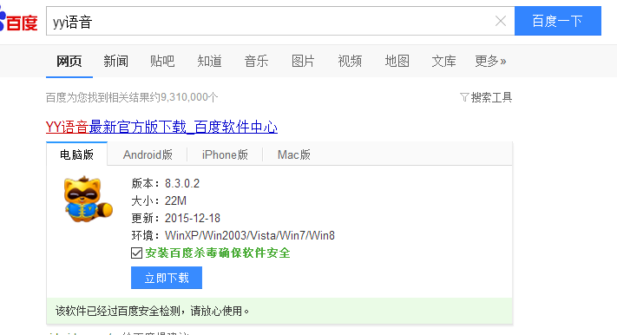
- 注册yy语音账户（红色圈圈部分）
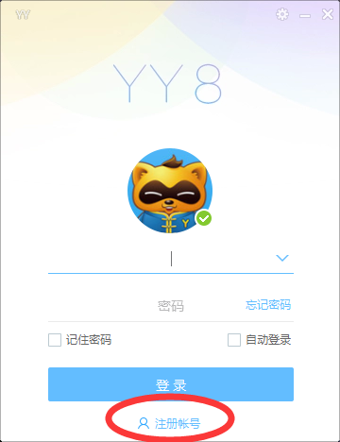

可以用手机注册，邮箱注册和账号注册
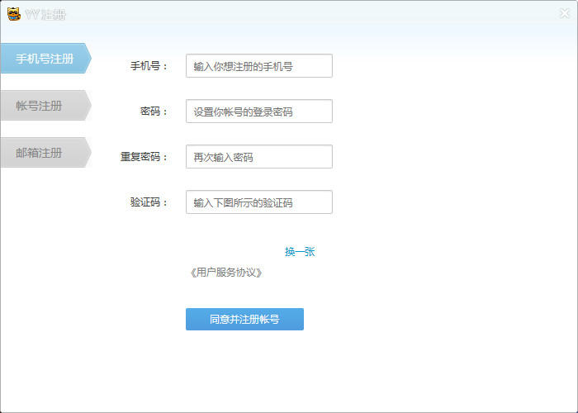
- 注册后登陆您的账号
如果您注册时并未使用您自己的名字，可在此红色圈圈直接点击修改
大众经方班将以您的带有实名认知您的进入（避免未报名人员进入），为了避免我们认知您的进入有误，若您务必先修改成实名后再进入房间。
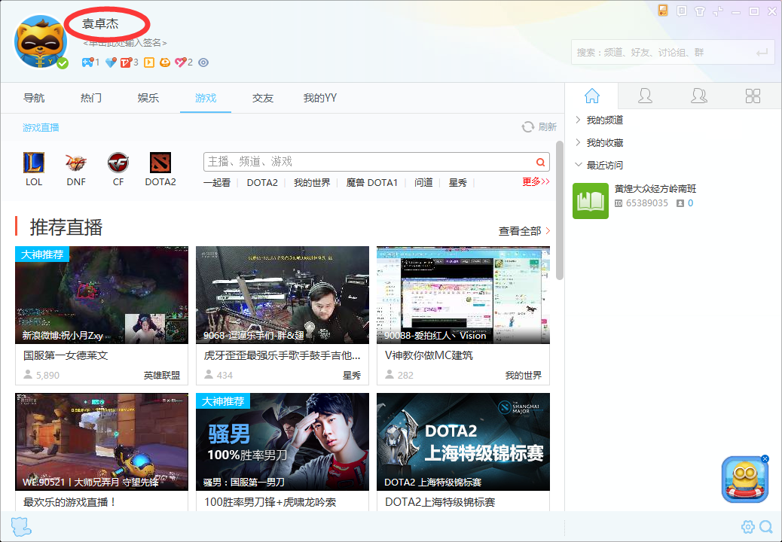

二．搜索并进入大众经方群（有密码）
1.在红色圈圈里搜索“65389035”进入“黄煌大众经方岭南班”
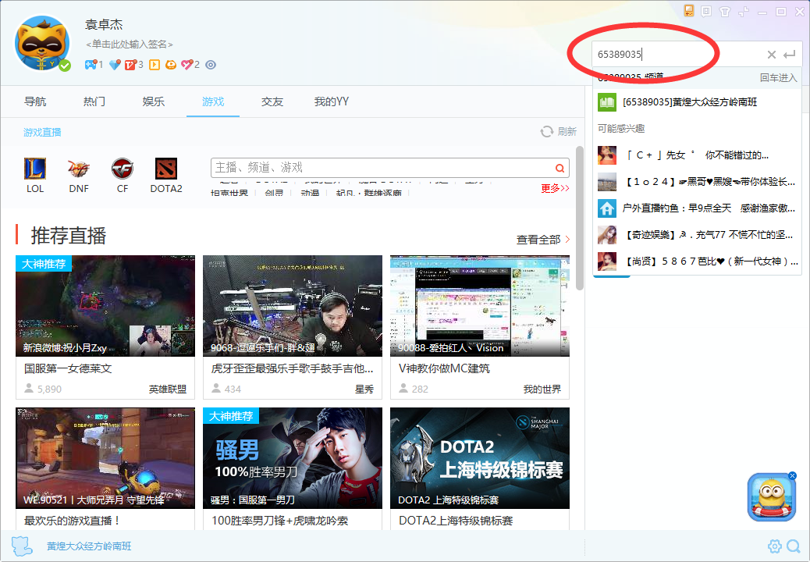
2进入频道后，点击下方“教室列表”
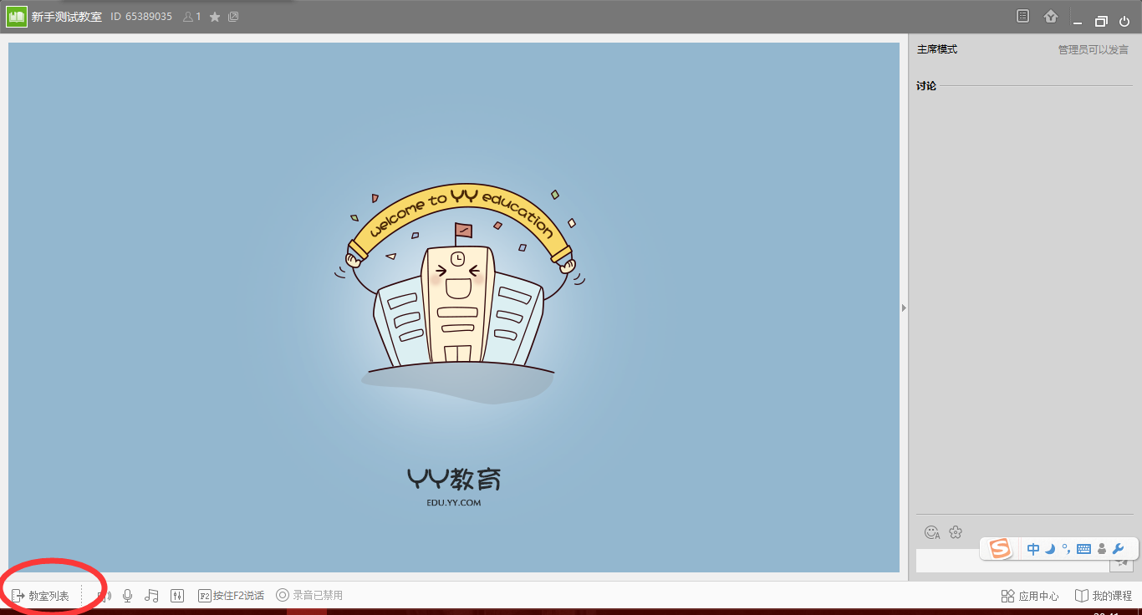

3.点击子频道并输入密码进入，密码将于每次开课前公开。
